动物学实验
（杨海明 湖南师范大学生命科学学院）
一、动物学解剖应注意的内容
1、常规解剖培训内容
方法：水、解剖器械的使用、动物的解剖部位
动物：蛔虫、蚯蚓、河蚌、虾、蝗虫
2、扩展解剖培训内容
方法：切片、临时制片、显微器官的观察
动物：活蚯蚓、活河蚌、田螺或蜗牛、乌贼、蜜蜂或胡蜂、天牛、蝉、
各种昆虫幼虫
二、动物学检索
1 检索表的编制
方法：
动物：腹足纲、瓣鳃纲、昆虫纲
2 检索的应用
方法：目、科、种的检索
动物：腹足纲、瓣鳃纲、昆虫纲、蛛形纲、甲壳纲
三、动物解剖实验实例―― 蚯蚓
（一）．方法
1．活体：去泥沙
2．浸泡标本：加水
（二）．蚯蚓（活体）体腔液细胞观察
1．选择获得体腔液的仪器：
2．采用适当方法获得体腔液：
3．选择适合浓度的生理盐水：
4．体腔液细胞的观察：
绘图并标明各种体腔液细胞的名称
5．写出体腔液细胞制片的步骤：
6．在一个体腔中连续抽体腔液细胞5次，分别在血球计数板上于显微镜下计数，绘出体腔液细胞浓度与抽取次数间的变化的曲线图。
（三）．蚯蚓（活体）隔膜小肾管的观察
1）选择适合浓度的生理盐水：
2）采用适当方法获取隔膜小肾管：
3）显微镜下观察隔膜小肾管：
4）绘小肾管图，标明结构：
5）写出制片的步骤：
6）总结小肾管的类型及特点：
小肾管的类型：
小肾管的特点：
（四）．外形观察
1．体形及作用：
2．背、腹的区别：
3．环节与刚毛
环节数：
环节与刚毛的关系：
刚毛的作用：
4．口前叶：
特点与功能：
5．生殖环带：
位置与功能：
6．口及肛门：
位置与区别：
7．受精囊孔：
位置与数目：
8．雌、雄生殖孔
雌孔：位置与数目：
雄孔：位置与数目：
9．背孔：
1）选用适当刺激物进行刺激：
蚯蚓的反应：
2）背孔的位置：
3）背孔的作用：
（五）．解剖及内部结构
1．方法
1）蚯蚓前、后端各用1大头针固定于蜡盘，剪刀于体背面前1/3处剪开体壁，分离开体壁和肠壁相连的隔膜，大头针交替固定体壁于蜡盘。
2）手持蚯蚓，剪刀于体背面前1/3处剪开体壁，蚯蚓前、后端各用1大头针固定于蜡盘，分离开体壁和肠壁相连的隔膜，大头针交替固定体壁于蜡盘。
2．体腔
1）体腔与隔膜的关系：
2）体腔的特点：
3．消化系统
1）解剖出消化道：
标明消化道各部分的名称：
绘消化道图：
2）消化管的特点：
4．循环系统
1）解剖出下列血管，并标明：
背血管、腹血管、神经下血管，4对心脏。
2）循环系统的特点：
5．生殖系统
1）结构：解剖出并标明下列结构：
雌：卵巢、卵漏斗、输卵管、受精囊。
雄：精巢囊、贮精囊、输精管、前列腺。
2）作片：
雌：卵巢
雄：精巢
6．神经系统
解剖出并标明下列结构：
脑、围咽神经、咽下神经节、腹神经链。
（六）．环毛蚓横切面观察
1．体壁：
1）结构：
2）特征：
2．肠壁：
1）结构
2）特点：
3）体腔：
特点：
（七）．土壤动物的采集和分离方法
四、动物学实验试卷实例
标本为一种动物，你应完成如下任务（共分）
1．利用检索表完成检索分类
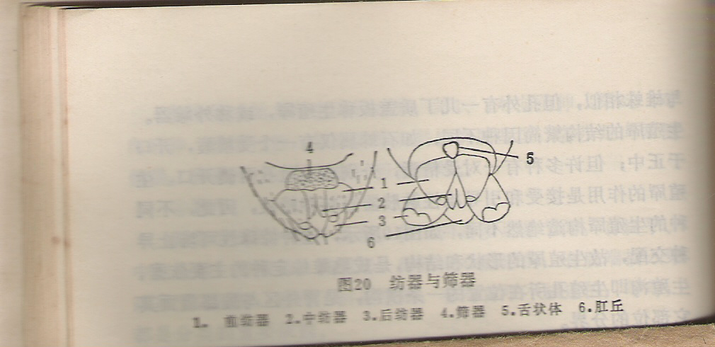
上图为检索中可能用到的结构
1）利用检索表检索到亚目：
2）利用亚目检索表检索到下目：
3）利用下目检索表，写出检索路线检索到科：

4）利用属的检索表，写出检索路线检索到属：

5）写出该动物的名称：
2．下图是该动物的模式图，请写出图下数字该动物结构的名称：
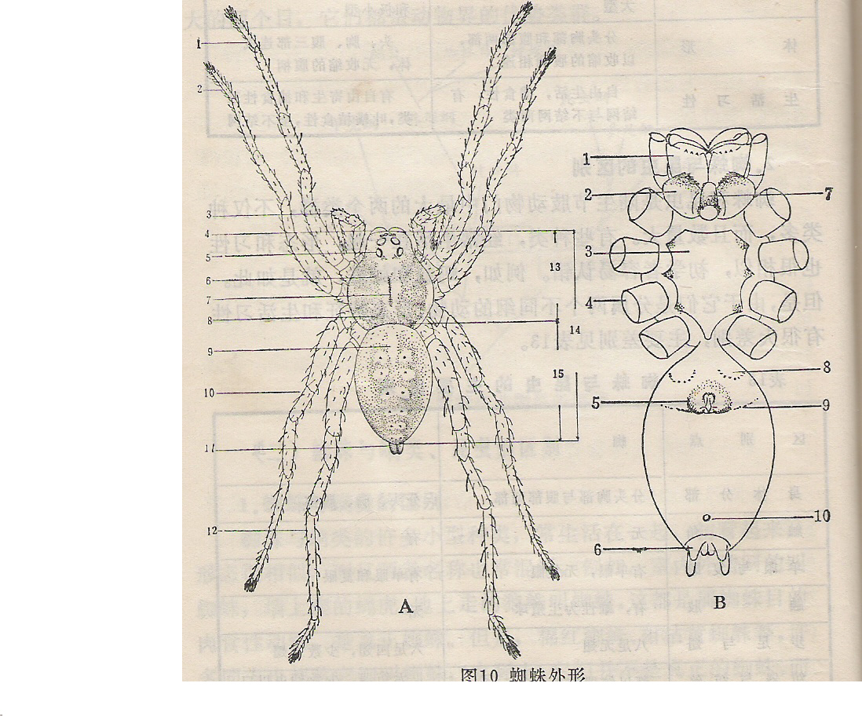
A 背面图 B 腹面图
1) B图1： 2）A图3：
3）A图10： 4）B图8： 5）B图6：
3. 写出上述结构的功能
名称 功 能
B图1
A图3
A图10
B图8
B图6
4．绘出该动物A图3的结构图，标明各节的名称

5．写出该动物的口器由哪几部分组成：

6．据已有条件设计实验证明该动物的食物类型：

动物学实验试卷实例标准答案
1.分类检索（共分）
1）后纺亚目（分）
2）新蛛下目（分）
3）科：(：检索 分，科 分)
1―2－3－4－5－6－7－8－9－10－11－18－19－20－21－22－24－25－34－42－43－49－50－52：狼蛛科
4）属（ 分）
1－2－3：豹蛛属
5）名称（分）
豹蛛
2．结构（分：各 分）
1) B图1：螯肢 2）A图3：触肢 3）A图10：步足
4）B图8：书肺 5）B图6：纺织器
3．功能（分）
名称 功 能
B图1 螯肢 捕捉、杀死猎物，毒腺着生处 （ 分）
A图3 触肢 雄性交配器，触觉和嗅觉，基节为下颚压碎食物（ 分）
A图10 步足 步行（ 分）
B图8 书肺 呼吸（ 分）
B图6 纺织器 与丝腺相联，纺丝（ 分）
4．绘图标结构 （ 分：图 分，结构 分）
5.口器（分：各 分）
螯肢、下颚、下唇
6．实验设计（分）
实验方案（ 分）：1）解剖该动物 2）分喂植物、动物饲养组
实施方案及记录结果、结论（ 分）：
1）解剖该动物：记录结构特点：具螯肢，毒腺；口器不发达；前肠具吸胃；中肠具侧盲管；后肠短小；无固体内容物。
2）分喂植物、动物饲养组记录结果：捕食动物，留下空壳。
3）结论：食物：食肉性，体外消化，吸收液汁。

